**焦煤、铁矿石操作逻辑**

焦煤自从6月初阶段性探底后，一直保持上涨势头。进入8月末，受取暖季高炉、焦化厂限产影响，未来需求预期偏弱，盘面开始下行。但9月初山西矿场安全生产事故频发，山西省煤炭厅要求不符合安全生产的矿全部关停，阶段性突发事件增加也让焦煤供应缩减，此外，目前环保政策十分严格，终端钢厂高炉开工稳定，下游焦化厂焦炭库存较低，在产部分焦煤需求较好，短期焦煤再度走强。

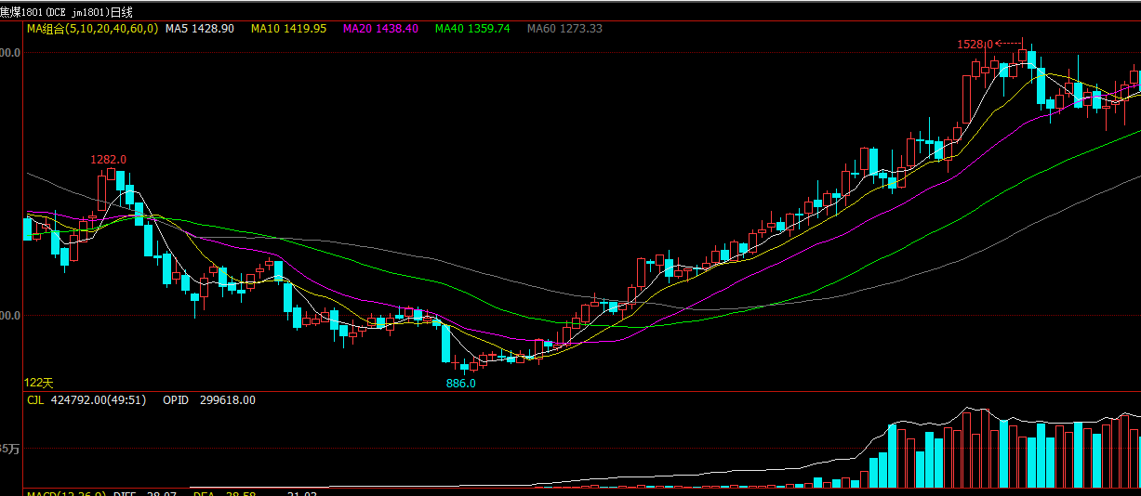

但从基本面来看，短期焦煤走高多是突发性、阶段性的因素所致。未来供需矛盾将会增加，首先，从供应端来，近期山西安全生产检查，加之十九大即将召开，安全生产成为企业重中之重，尤其是国有煤矿，涉及更为严格，目前全国性的环保督查再度启动，焦煤短期供应缩减，而随着十九大十月下旬召开完毕，安全检查将告一段落，环保督查也将暂时完结，阶段性限制因素结束后焦煤供应将会增加。其次，从需求端来看，取暖季逐步临近，2+26城市陆续公布限产措施，与之前预期差别不大，高炉限产50%，焦化限产30%，高炉限产必将影响焦炭需求，而焦化厂除了限产之外，本身高污染也加大其在取暖季因天气原因被限产风险，因此未来焦煤需求将会有所降低。

因此，对于焦煤而言，未来供需矛盾加大，那么短期走高正是做空的良机，操作策略为逢高沽空。具体操作，1452.5点位空单入场，遇到反弹逢高加仓，止损低于前高的1600-1650，向下第一阶段目标1400附近，破位后1300-1350附近考虑止盈，继续破位考虑暂时获利反弹继续做空。后续如果出现超跌行情，按照即时策略操作。

铁矿石目前铁矿石结构矛盾比较突出，钢厂在高利润驱动下高品矿需求良好，高低品位矿之间价差屡创新高。以日照港为例，品位在65%的卡拉加斯粉与品位56.5%的超特粉最新价差在432元/吨附近，而卡拉加斯粉与澳大利亚PB粉价差也达到了199元/吨。

|  |
| --- |
|  |

此外，北方邯郸等地烧结限产，让可直接入炉的块矿需求增加，块矿溢价直线走高，据Mysteel块矿溢价指数显示，目前溢价已达0.38美元/干吨度左右。

|  |
| --- |
|  |

从库存来看，近段时间港口地区铁矿石库存持续下降，但随着下游钢厂的检修增加，需求有所减弱，库存降幅放缓，1.3亿吨以上库存依旧是打压矿价的一个主要因素。

|  |
| --- |
|  |

短期来看，在钢材利润高位的情况下，PB粉、纽曼粉等利于高炉顺产的主流矿需求较好，卡拉斯加等可增加铁水产量的高品位矿需求同样乐观，港口库存下降对现货市场有所支撑。长期来看，即将到来的取暖季高炉限产实实在在影响铁矿需求，按照笔者曾经测算过的2+26城市取暖季粗钢保守影响2840万吨，去除在产高炉可提升部分480万吨来计算，整个取暖季将减少3540万吨铁矿需求，因此，未来铁矿基本面仍然不容乐观，中长期将维持偏空走势，思路：偏空预期下的波段操作。

具体操作，548点位空单入场，考虑其金融属性止损点位在600-610，向下第一目标500附近，第二目标480附近考虑止盈，第三目标450附近，575以上空单加仓。后续如果出现超跌行情，按照即时策略做。